Дата размещения – 21.07.2022

Дата истечения срока проведения независимой антикоррупционной экспертизы (не менее пяти рабочих дней с даты размещения) - 29.07.2022

Почтовый адрес для направления результатов независимой антикоррупционной экспертизы - 420012, г.Казань, ул.Груздева, д.5

e-mail – Elena.nurtdinova@tatar.ru

На имя начальника отдела проектов планировок МКУ "Управление архитектуры и градостроительства

ИК МО г.Казани" Д.С.Политова

Проект постановления Исполнительного комитета г.Казани

«О внесении изменений в проект планировки территории «Центр»,

утвержденный постановлением Исполнительного комитета г.Казани

от 24.06.2015 №2478»

В соответствии со статьями 45 и 46 Градостроительного кодекса Российской Федерации, согласно постановлению Мэра г.Казани от ___________ №______, учитывая заключение по результатам общественных обсуждений, проведенных с 14.07.2022 по 28.07.2022, постановляю:

1. Внести изменения в проект планировки территории «Центр», утвержденный постановлением Исполнительного комитета г.Казани от 24.06.2015 №2478, согласно приложению к настоящему постановлению.
2. Опубликовать настоящее постановление, за исключением приложения №4 к изменениям, вносимым в проект планировки территории «Центр», утвержденный постановлением Исполнительного комитета г.Казани от 24.06.2015 № 2478 (материал для служебного пользования), в Сборнике документов и правовых актов муниципального образования города Казани и разместить на официальном портале органов местного самоуправления города Казани (www.kzn.ru).
3. Установить, что настоящее постановление вступает в силу со дня его официального опубликования.
4. Контроль за выполнением настоящего постановления возложить на первого заместителя Руководителя Исполнительного комитета г.Казани А.Р.Нигматзянова.

______________________

Приложение
к постановлению
Исполнительного комитета
г.Казани
от__________№_________

Изменения, вносимые в проект планировки территории «Центр», утвержденный постановлением Исполнительного комитета г.Казани от 24.06.2015 № 2478

- В положении о размещении объектов капитального строительства регионального и местного значения, характеристиках планируемого развития территории, в том числе плотности и параметрах застройки территории, характеристиках развития систем социального, транспортного обслуживания и инженерно-технического обеспечения, необходимых для развития территории:
1.1. текст положения дополнить пунктом 2.2.5. следующего содержания: «Для объекта по ул.Спартаковская, 2 нормативное количество озеленения предусмотреть в границах земельных участков проектирования объекта»;
1.2. пункт 2.4.3.25 дополнить абзацем следующего содержания: «Для объекта по адресу ул.Спартаковская д.2 предусмотреть размещение мест для хранения автотранспорта маломобильных групп населения на приобъектных парковках, на плоскостных парковках, в том числе муниципальных, в паркинге в пределах 50 метров. Хранение расчетного количества автотранспорта (224 м/мест и более) распределяется в пределах 250 метров: на муниципальных парковках по улицам Хади Такташа и Спартаковская (вместимостью 220 м/мест), в многоуровневых паркингах по улицам Спартаковская и Туфана Миннуллина (вместимостью 618 м/мест), в подземной автостоянке по улице Спартаковская (вместимостью 306 м/мест), на плоскостных автостоянках по улице Островского (вместимостью 200 м/мест)»;
1.3. в пункте 2.5.5.3 слова «54 блочных комплектных трансформаторных подстанций» заменить словами «53 блочных комплектных трансформаторных подстанций»;

- Фрагмент чертежа Проекта планировки с указанием красных линий, границ зон планируемого размещения объектов социально-культурного и коммунально-бытового назначения, объектов капитального строительства местного значения изложить согласно приложению №1 к настоящим изменениям.
- Фрагмент чертежа Проекта планировки с указанием красных линий, линий, обозначающих дороги, улицы, проезды, линии связи, объектов инженерной и транспортной инфраструктур изложить согласно приложению №2 к настоящим изменениям.
- Фрагмент чертежа Проекта планировки с указанием красных линий с координатами поворотных точек изложить согласно приложению №3 к настоящим изменениям, дополнив перечнем координат характерных точек устанавливаемых красных линий согласно приложению №4.

Приложение №1 к изменениям, вносимым в проект планировки территории «Центр», утвержденный постановлением Исполнительного комитета г.Казани от 24.06.2015 № 2478 от________№_______
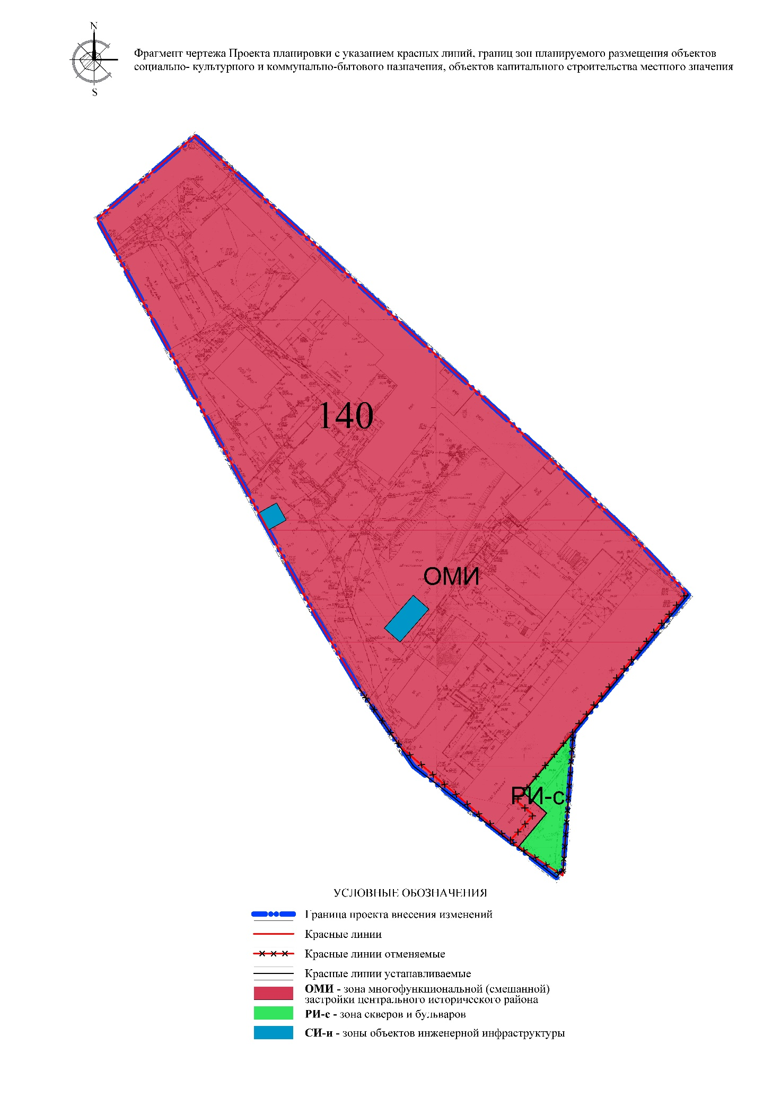

Приложение №2 к изменениям, вносимым в проект планировки территории «Центр», утвержденный постановлением Исполнительного комитета г.Казани от 24.06.2015 № 2478 от________№_______
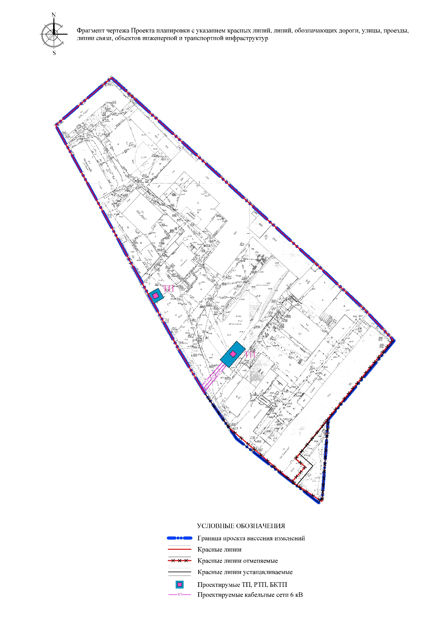

Приложение №3 к изменениям, вносимым в проект планировки территории «Центр», утвержденный постановлением Исполнительного комитета г.Казани от 24.06.2015 № 2478 от________№_______
